Технологическая карта предоставления сведений из ИСОГД
Правила землепользования и застройки на территории городского округа Верхняя Пышма
ШАГ 1: Зайти на официальный сайт городского округа Верхняя Пышма: по адресу: https://movp.ru
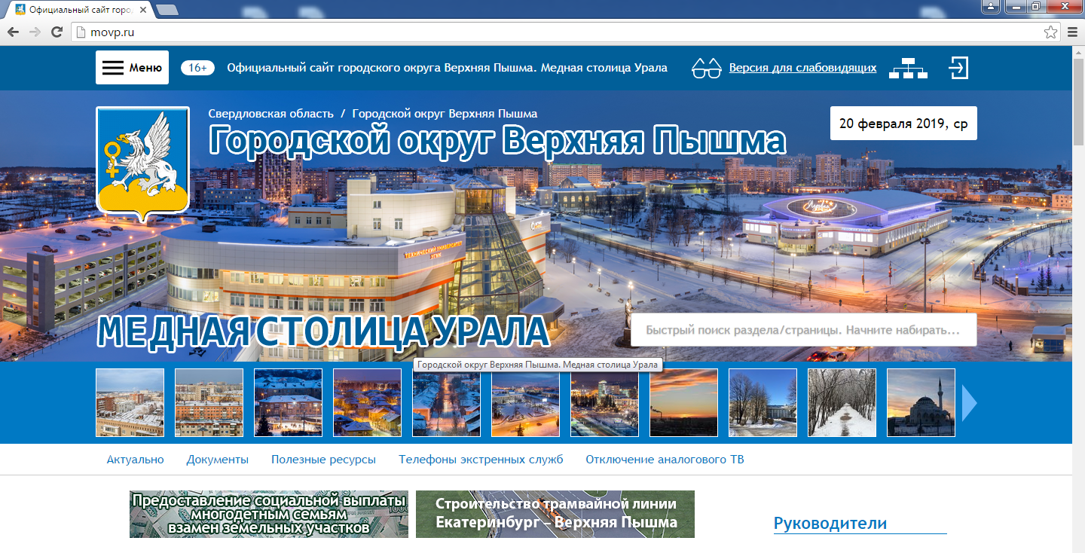
ШАГ 2: На главной странице выбрать раздел «Градостроительная документация»
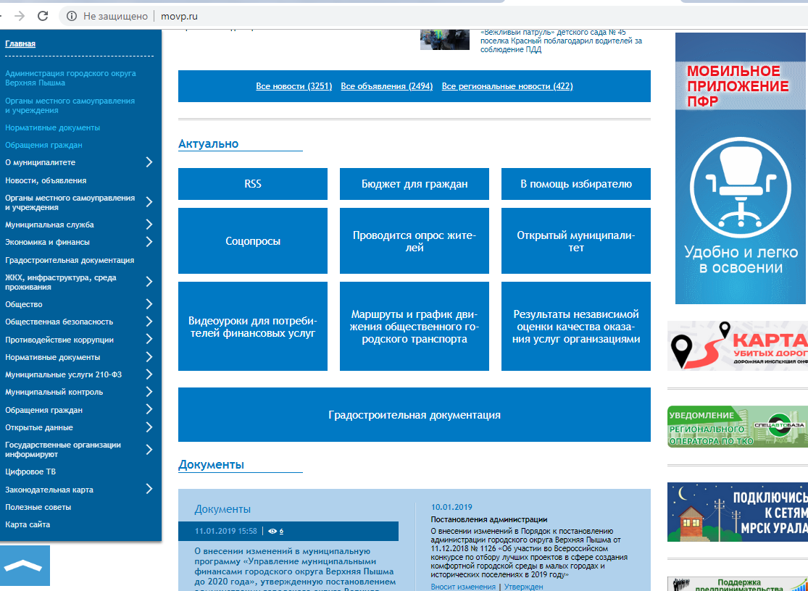

Данный раздел содержит официальную информацию и регулярно обновляется.
ШАГ 3: Перейти в раздел «Правила землепользования и застройки на территории городского округа Верхняя Пышма», утверждены Решением Думы городского округа Верхняя Пышма.
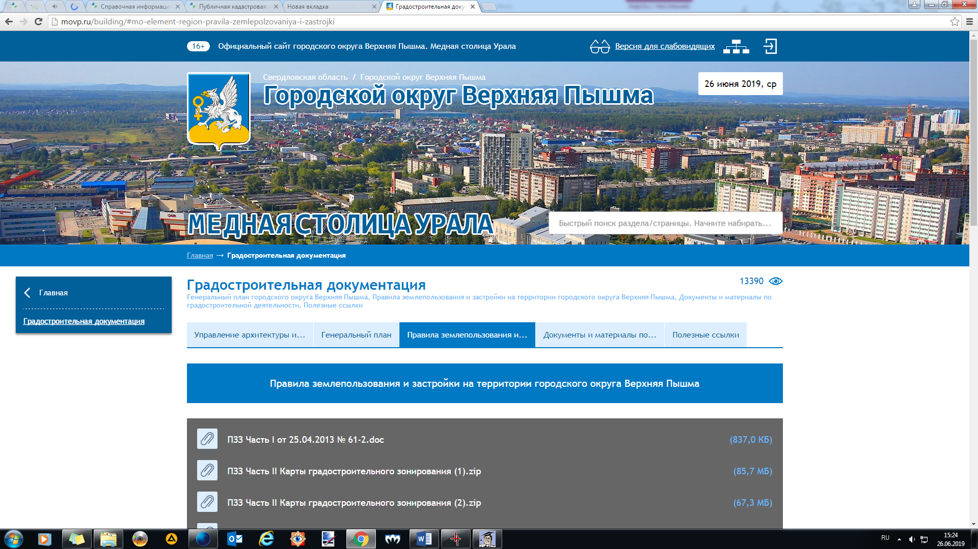
Раздел содержит текстовые и графические документы градостроительного зонирования территорий городского округа Верхняя Пышма, в том числе населенных пунктов, расположенных на территории городского округа Верхняя Пышма.
